9 de abril de 2021

Erick JOSÉ MERCADO HERNÁNDEZ

GRADO INGENIERIA INFORMATICA

UNIVERSIDAD DE SALAMANCA

INFORME DE ESTILOS CSS

PRACTICA 2 ESTILOS

Índice:

1. Cambios en el fichero HTML
2. Aspectos relevantes
3. Hoja de estilo 1
   1. Colores
   2. Fuentes
4. Hoja de estilo 2
   1. Colores
   2. Fuentes
5. Hoja de estilo 3
   1. Colores
   2. Fuentes

1. Cambios en el fichero HTML

Se añadió un párrafo de cabecera para poder unir el archivo de estilos con la plantilla HTML.

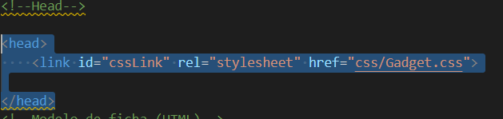

Ilustración

Se ha modificado en el apartado necesidades para poder diferenciar los diferentes títulos y poder manejar de forma más cómoda.

Como se muestra en la siguiente imagen se ha modificado el need_tittle main añadiendo un “_” para unir lo títulos y el need_value main añadiendo igual un símbolo “_”.

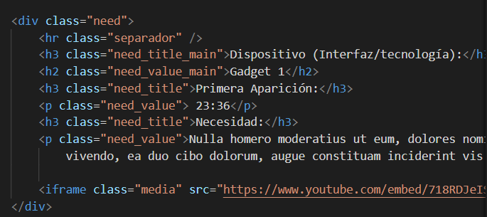

Ilustración

1. Aspectos relevantes

En este punto se tratarán algunas peculiaridades del proyecto relacionadas con la implementación.

* Se ha estructurado el trabajo en 3 hojas de estilo css. Se han nombrado por el momento en que se crearon respectivamente.
* El funcionamiento se ha probado en varios navegadores entre ellos Google Chrome (El de mi uso principal)(Ilustración 3), Microsoft Edge (Ilustración 4).

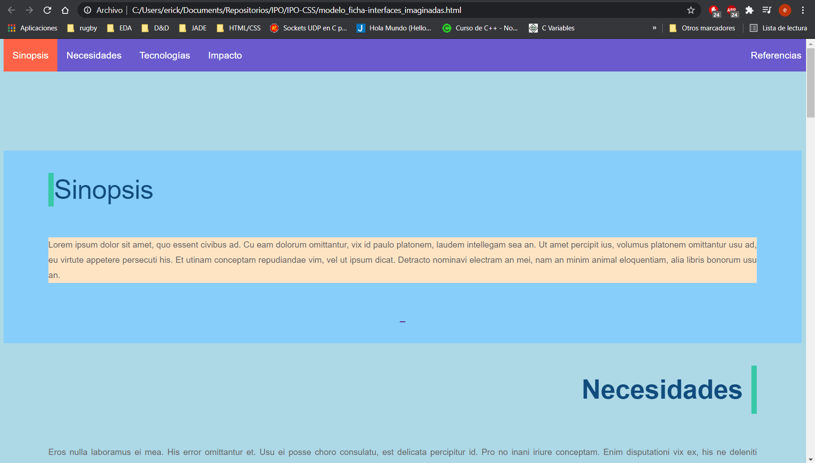

Ilustración

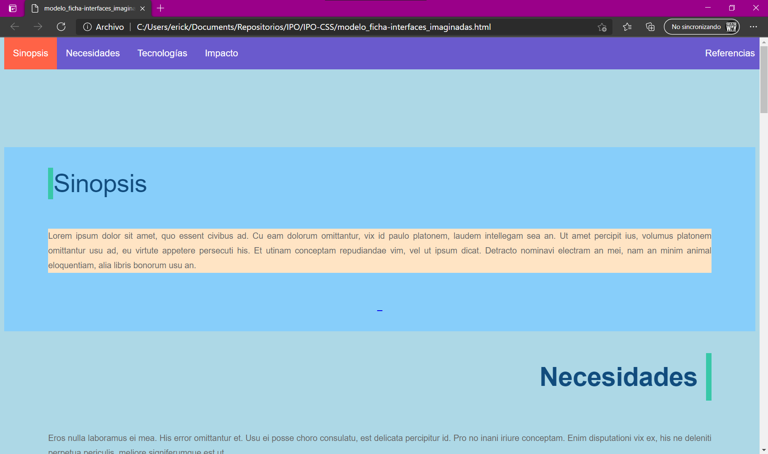

Ilustración

Cabe destacar que se ha intentado tener un diseño responsivo, ya que todas las unidades de medida están basadas en la altura de pantalla.

* Por ultimo cabe mencionar que los tres ficheros CSS fueron validados por con el validador de w3c.

1. Hoja de estilos 1
2. Colores:

Como color de base se ha elegido el azul por que es el color asociado principalmente hacia la tecnología, siendo Ubisoft, Microsoft (el logo de Windows 10) que es en lo que se ha basado el estilo de esta página web.

El color que se ha usado para el fondo es ligthblue, que permite una visualización satisfactoria del contenido de la pagina sin llegar a cansar la vista por ser demasiado blanco u oscuro.

Para la barra de navegación se ha optado por un slateblue, elegido de forma totalmente personal, para que resalte la pestaña de Sinopsis, además de para el resalto en esta pestaña se ha usado la pagina palleton para ver qué color podría destacar más sobre ese color.

Así mismo, cuando pasamos el ratón por la barra de navegación resaltaran en negro para saber cuando pasamos por encima de las mismas.

Para resaltar los textos se ha usado un fondo color naranja pastel que contrasta perfectamente con el color azul del fondo y además pone énfasis en el contenido.

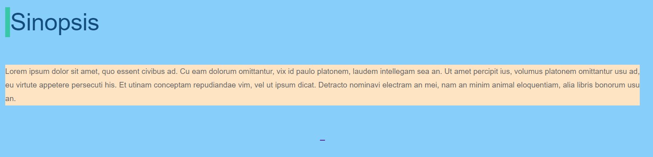

Ilustración 5

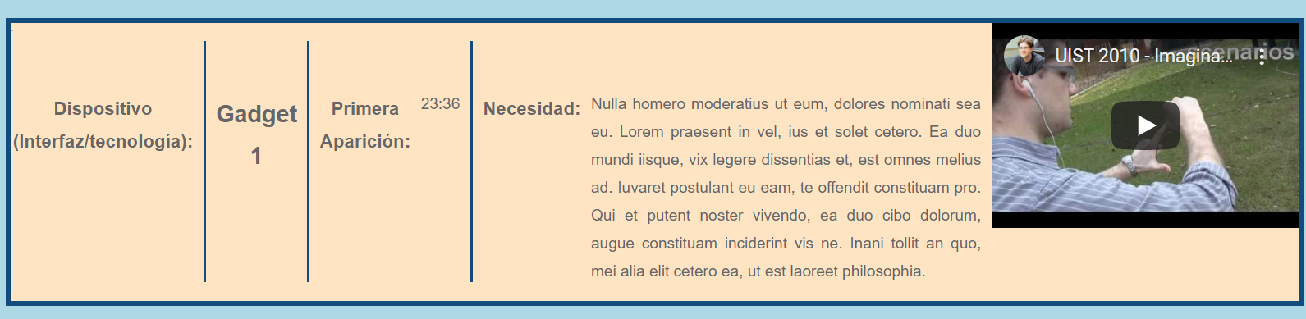

Ilustración 6

1. Fuente:

Se ha usado lo fuente “poppins” san serif pues permite una buena legibilidad en las pantallas de portátiles.

1. Hoja de estilos 2
2. Colores:

Los colores base para esta hoja de estilo se quiere presentar es las antiguas televisores en blanco y negro, por lo que se ha enfatizado en dejarlo en una escala de grises.

Decidí usar una escala de grises, porque me recuerda también a la versión de noche de algunas aplicaciones y paginas orientadas al streaming de series y películas, provocando que la vista no se canse tanto y se centre en más en el contenido que en el contorno.

En el fondo se ha usado el color gris-oscuro del espectro rgb #333, se puede comprobar que no cansa tanto a la vista como un fondo muy claro.

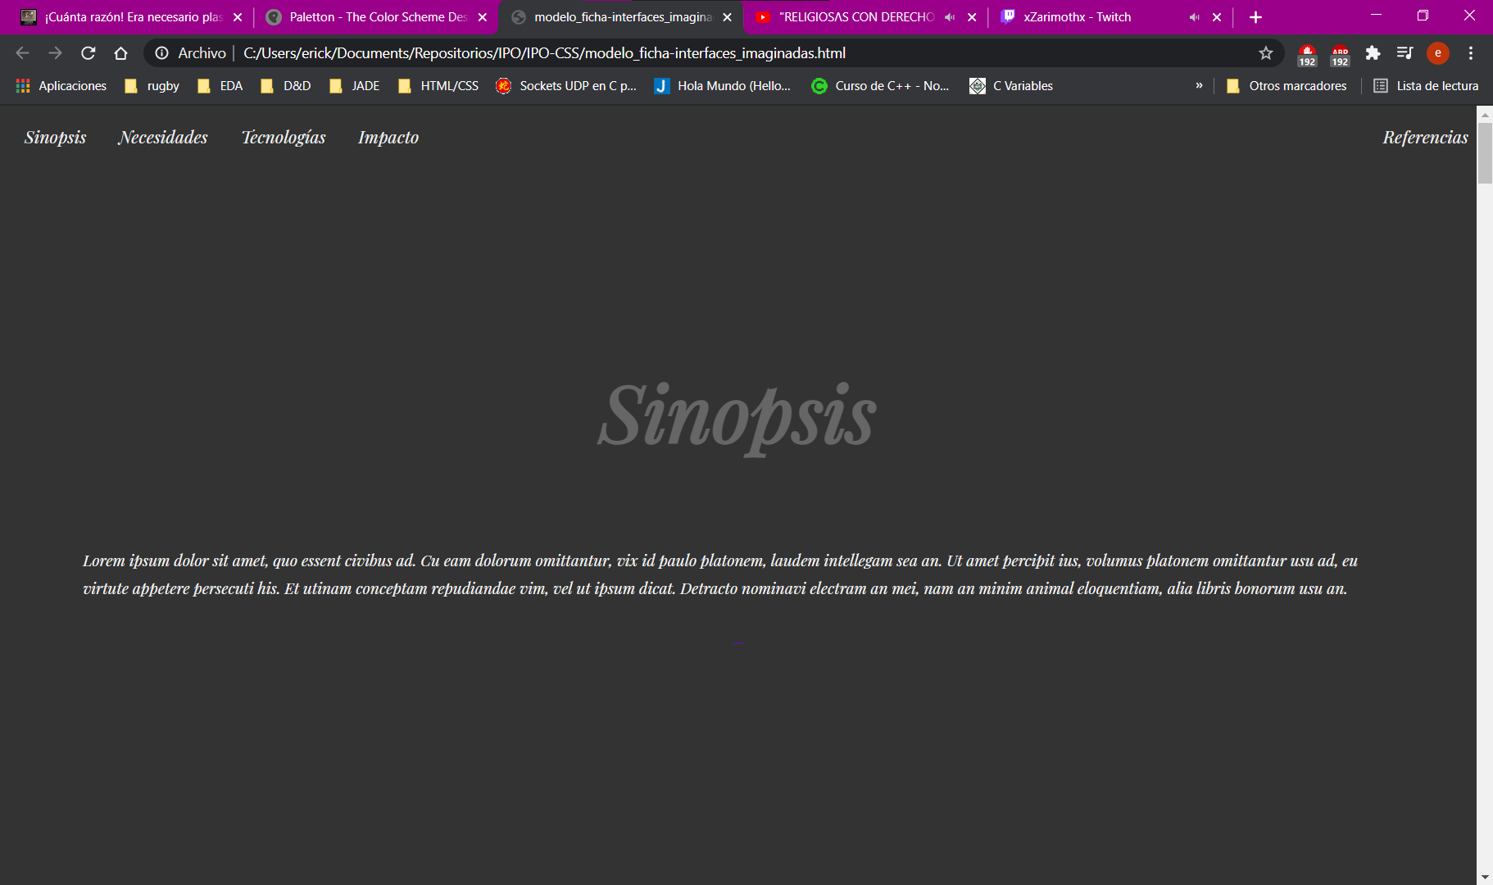

Ilustración 7

Para el texto, se ha usado el color blanco, para que pueda resaltar bien frente a el fondo oscuro.

Para los títulos se ha utilizado un gris más claro, se puede leer bien y, debido a que el tamaño de la tipografía es mayor queda bastante resaltado.

1. Fuente:

Se han utilizado la fuente Oswald y Playfair Display, dándole a la pagina una apariencia retro de antigua carta escrita a mano.

1. Hoja de Estilo 3

a) Color:

En este estilo se ha pensado recrear los gadgets destinados al mundo de los videojuegos, sobre todo en pc, basándome en los periféricos de Logitech, MSI, ASUS ROG, etc.

Se ha elegido una imagen de aluminio cepillado para darle énfasis de que es un accesorio de gama alta, ya que es el tipo de material que predomina en este espectro.

Para los títulos se ha optado por diferentes configuraciones RGB, seleccionadas directamente a gusto totalmente personal y basándome en el teclado reactivo que dispongo actualmente.

Así como el color blanco para los textos aislados, para conseguir una muy buen énfasis en lo que podría ser la descripción de producto.

Para los textos dentro de subsecciones como “Necesidades” se usa el color verde oscuro, demostrando que es algo diferente al resto de secciones.

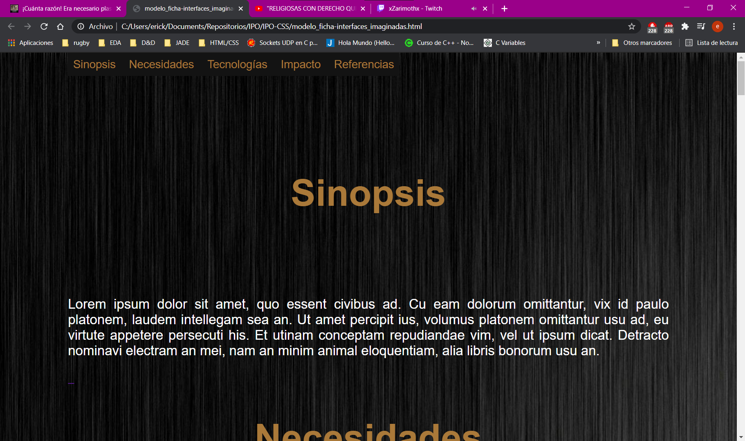

sIlustración 8

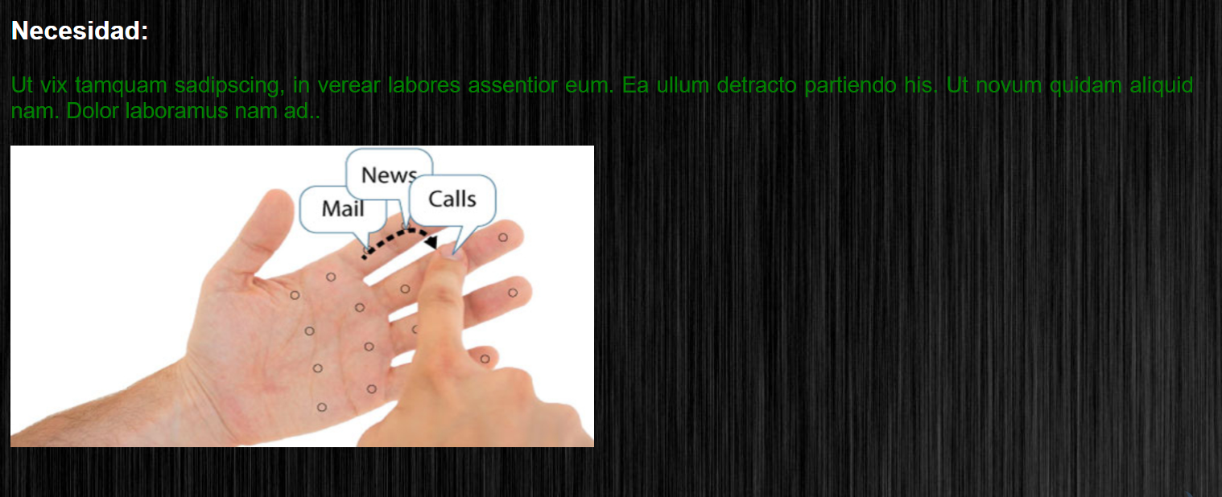

Ilustración 9

b) Fuentes:

Como se pensó que este estilo pudiera ser visto desde la pantalla de un smartphone, se ha utilizado la fuente “Roboto”.